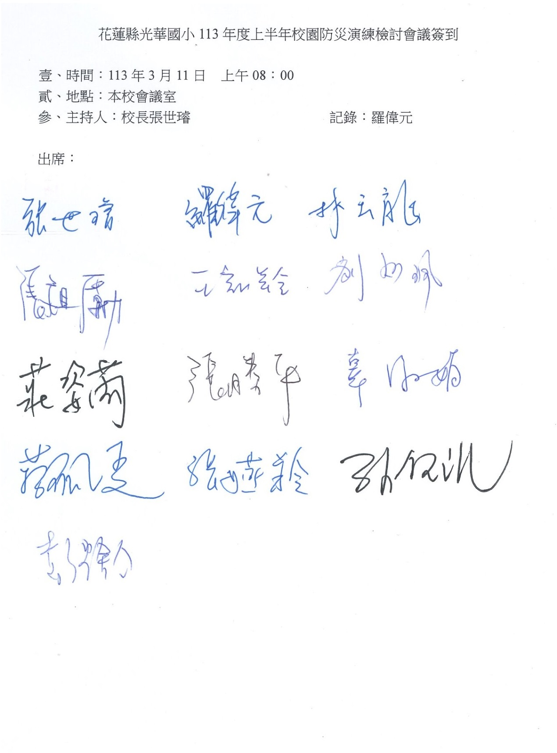

花蓮縣光華國小113年上半年防災演練活動檢討會議紀錄
一、日期：113年 3月11日
二、時間：08 時00 分
三、會議地點：會議室
四、會議主持：校長 張世璿 紀錄：羅偉元
五、出席人員：全體教職員
六、會議內容摘要：1.討論事項：本年度辦理3次防災演練；其中113年2月19日為自辦，113年9月10日及20日為配合國家防災日辦理；另於9月下旬辦理防災海報比賽，本〈2月19日〉演練已辦理完成，請針對各項活動安排(含地點、日期、項目、次數、設備、避難路線、校外支援、規劃等)提出討論：
吳淑娟：防災頭套應不須統一，另可視情形配戴或以其他物品替代（例如書包）
張勝平：1.集合清點人數建議由老師執行。
2.防災卡（新製）仍請督促學生要隨身攜帶。
3. 一般學校防災設備〈例如：防災頭套、對講機、大聲公等〉不足，或效果不佳〈例對講機有死角收訊差〉是否能由縣府統一採購補助。
林玉龍：9月 防災海報比賽，請多鼓勵學生參加。
羅偉元：1.921適逢週六應會提前同時演練海嘯警報避難。
2.建議每年編列演練預算〈例如滅火器換藥、防災頭套經費〉使小朋友們能得到更多實質體驗。
3. 滅火體驗每位老師至少能體驗乙次為原則，儘可能邀請家長參加。
4.防災頭套請放置於隨手可拿的地方。
校長：1.安全帽需放置隨手可取得位置並確實穿戴。
2.雨天演練列為未來演練考慮方式。
3.1年邀乙次消防局到校指導。
2.臨時動議：無
3議決事項：1. 集合清點人數由老師執行、集合地點統一在東邊操場。。
2.請總務下年度演練再申請防煙體驗並多準備快過期之滅火器。
3. 相關建議可於推動防災教育自評表中建議。
七、散會：8 時30 分

